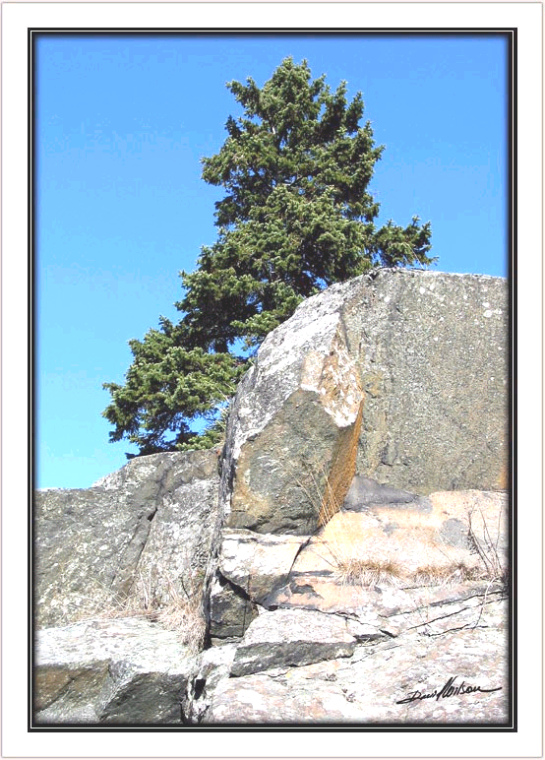
Беседа
Беседа
Д 9 К
Д 9 К
Д 9 К
Д 9 К
Беседа
Беседа
Вера действующая любовью
Благопотребный сосуд
Благопотребный сосуд
Благопотребный сосуд
60
60
60
60

Д9К

Д9К

Д9К

Д9К

А. К. Сипко

А. К. Сипко

А. К. Сипко

А. К. Сипко

